Veľkonočné varenie a pečenie

s rodičmi

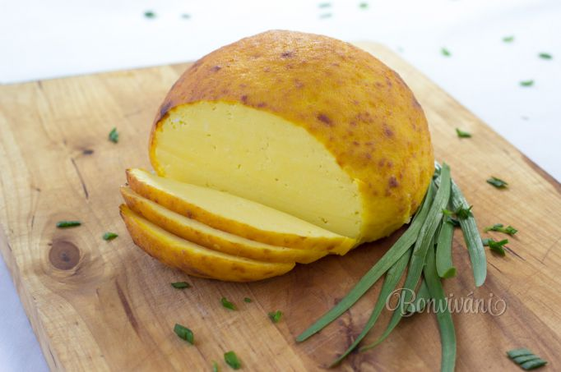
Veľkonočná hrudka

Suroviny:
1 l mlieka
10 ks vajec
štipka soli
Podľa chuti: cukor /1 kávová lyžička/
biele mleté korenie
pažítka, petržlenová
vňať alebo kápia
olej
- Do hrnca s tlstým dnom dáme variť mlieko, v ktorom sme poriadne rozmiešali vajcia. Pridáme soľ a podľa toho akú sladkú chcete hrudku mať, pridajte cukor, trošku bieleho mletého korenia. Na ochutenie aj pre farebnosť pridáme nasekanú pažítku alebo petržlenovú vňať. Miešame dovtedy, kým sa tekutá zmes nezmení na hrudkovitú hmotu. Pre farebnosť môžeme pridať aj pásiky kapie.
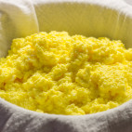
- Varíme za stáleho miešania do chvíle, kým sa hmota nezačne zrážať. Zmes sa varí pomerne dlho, asi 20 až 30 minút, pretože na začiatku boli všetky suroviny studené. Keď sa vám zrazenina vytvorí, nevarte ju potom príliš dlho, aby nebola hrudka tvrdá. Zrazeninu sceďte cez gázu (alebo iné tenké plátno), ktorú si položíte na sitko. Hrudku nechajte odkvapkávať, ideálne niekde zavesenú, pokiaľ všetka prebytočná tekutina neodtečie.
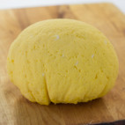
- Veľkonočná hrudka je takto v podstate hotová. Niekto však recept dokončí zapečením. Hrudku teda potrieme trochou oleja a zapečieme chvíľu v rúre, aby bol povrch chrumkavý. Stačí chvíľka. No a potom už môžete podávať spolu s klobásou a inými veľkonočnými dobrotami :)
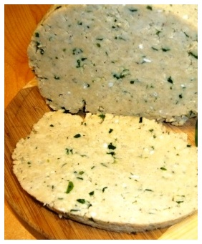

Zdroje:
https://bonvivani.sk/recepty/velkonocna-hrudka

